Grundlagentext „Fachpraktiker*innen“
Einfacher Wirtschaftskreislauf Teil 1

Unternehmen ist ein anderes Wort für Geschäft oder Betrieb. Private Haushalte sind Menschen, die alleine oder zusammenleben und wirtschaften, zum Beispiel Familien. Unternehmen und private Haushalte tauschen ständig Dinge miteinander:
Die privaten Haushalte stellen den Unternehmen ihre Arbeitskraft zur Verfügung. Das nennt man „Produktionsfaktor Arbeit“.
Die Unternehmen bezahlen Lohn oder Gehalt für die Arbeit. Das nennt man auch „Entlohnung der Arbeit“.
In dem Schaubild oben rechts sehen Sie, wie die privaten Haushalte den Unternehmen ihre Arbeitskraft zur Verfügung stellen (grüner Pfeil). Die Unternehmen bezahlen dafür Geld (Lohn). Das ist der orange Pfeil. Dieser Austausch ist ein ständiger Kreislauf.
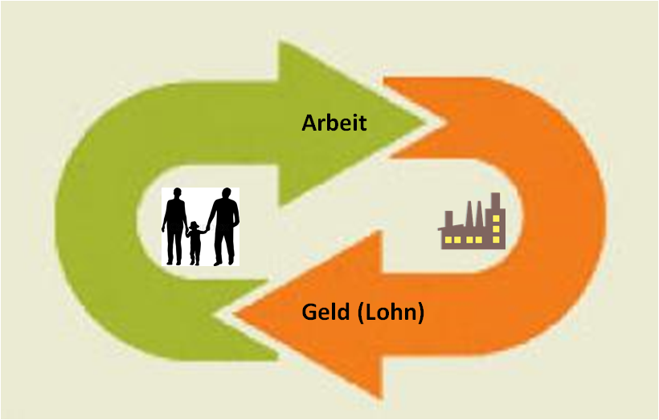
Beispiel: Nina arbeitet als Verkäuferin bei Rewe. Sie stellt ihre Arbeitskraft zur Verfügung. Für ihre Arbeit bekommt sie am Ende des Monats eine Entlohnung: ihren Arbeitslohn.

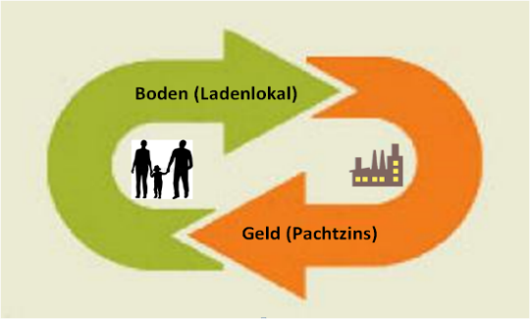
Um sein Geschäft betreiben zu können, braucht ein Unternehmen meistens ein Grundstück oder Gebäude (Produktionsfaktor Boden). Das Unternehmen mietet das Grundstück und Gebäude von einer Privatperson (privater Haushalt).
Das Unternehmen darf das Grundstück oder Gebäude nutzen. Dafür bekommt der private Haushalt eine Entlohnung in Form von Pacht oder Miete.
In dem Schaubild oben links sehen Sie, wie die privaten Haushalte Unternehmen Grundstücke und Gebäude (Boden) vermieten (grüner Pfeil). Die Unternehmen zahlen dafür Pacht oder Miete (roter Pfeil). Dieser Austausch ist ein ständiger Kreislauf.
Beispiel: Herrn Meier gehört ein Ladenlokal. Dieses vermietet er an Rewe. Rewe zahlt ihm dafür jeden Monat eine Miete.
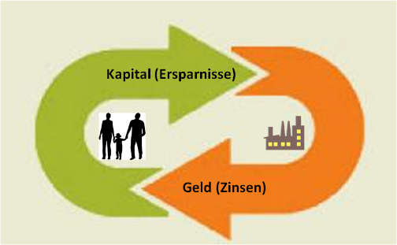
Um ein Unternehmen zu eröffnen, braucht man Geld für die Einrichtung und die Ware. Wenn ein Unternehmen selbst nicht genug Geld hat, muss es sich Geld bei der Bank leihen. Dieses Geld sind meistens Ersparnisse der Privathaushalte. Die Privathaushalte stellen ihr Geld über die Bank den Unternehmen zur Verfügung. Dieses Geld nennt man auch „Produktionsfaktor Kapital“.
Die Unternehmen zahlen für das geliehene Geld Zinsen. Diese Zinsen bekommt der private Haushalt.
In dem Schaubild oben rechts sehen Sie, wie die privaten Haushalte Unternehmen ihre Ersparnisse (Kapital) leihen (grüner Pfeil). Die Unternehmen zahlen dafür Zinsen (grüner Pfeil). Dieser Austausch ist ein ständiger Kreislauf.
Beispiel: Nina hat etwas Geld gespart. Das bringt sie zur Bank. Rewe leiht sich von der Bank Geld für ein neues Kassensystem. Dafür zahlt Rewe der Bank Geld. Und Nina bekommt für ihr gespartes Geld Zinsen von der Bank.
Die Unternehmen verkaufen Güter und Dienstleistungen an private Haushalte.
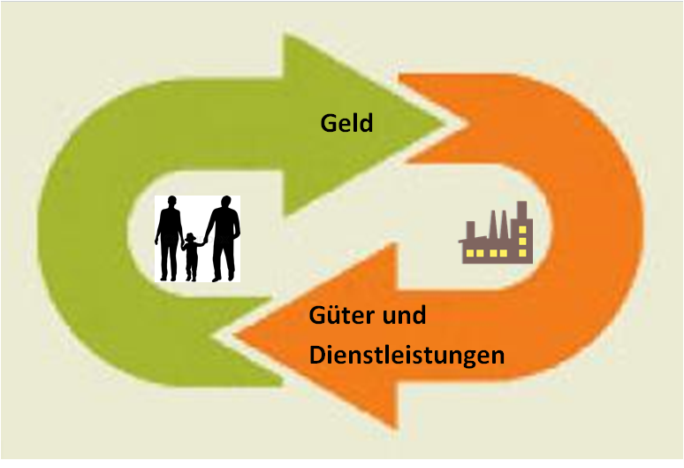
Die privaten Haushalte müssen für die Güter und Dienstleistungen Geld an die Unternehmen zahlen. Dieses Geld nennt man auch Konsumausgaben.
In dem Schaubild oben links sehen Sie, wie die Unternehmen den privaten Haushalten ihre Güter und Dienstleistungen anbieten (oranger Pfeil). Wenn die Haushalte diese Angebote annehmen, also Dienstleistungen in Anspruch nehmen oder Waren kaufen, müssen sie dafür Geld bezahlen (grüner Pfeil). Dieser Austausch ist ein ständiger Kreislauf.
Beispiel: Rewe bietet Lebensmittel an. Möchte Nina diese Waren haben, muss sie dafür an der Kasse zahlen.

